Pakosław, dnia 15 lipca 2009r.

Zn. RGRB 341/1/09

ZAWIADOMIENIE O OTRZYMANIU ZAPYTANIA nr 1

Gmina Pakosław informuje, że w dniu 9 lipca otrzymała zapytanie do przetargu na „Budowę sali sportowej przy Szkole Podstawowej i Gimnazjum w Pakosławiu”, postępowanie nr RGRB 341/1/09

Niżej zamieszczono treść zapytania:

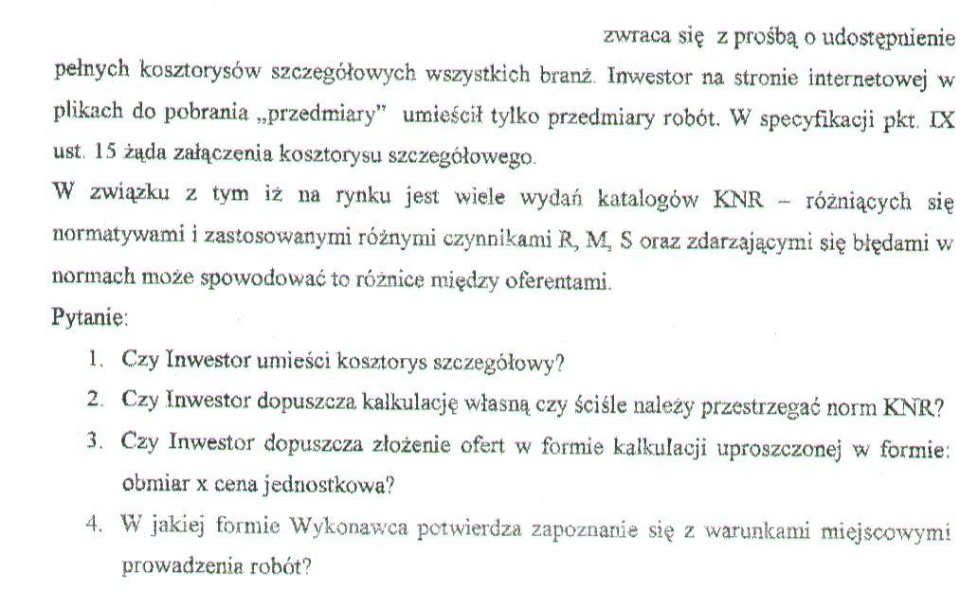

ODPOWIEDZI NA PYTANIA:

Ad.1. Inwestor nie posiada kosztorysów szczegółowych. Podane kosztorysy są wystarczające do przygotowania prawidłowej oferty.
Ad.2. Tak. Inwestor dopuszcza przygotowanie wycen w oparciu o własne kalkulacje. Należy jedynie zachować opis, jednostkę miary oraz obmiar. Podane przyporządkowania KNR są przykładowe. Takimi Inwestor posługiwał się opracowując ogólny koszt zadania.
Ad.3. Ofertę należy złożyć zgodnie ze wzorem kosztorysów załączonych do SIWZ, które przewidują kosztorys szczegółowy tylko dla branży sanitarnej.
Ad.4. Jako oświadczenie oferenta – zgodnie z pkt. 9 załącznika nr 2 do SIWZ.

